**Desarrollo de los retos Gridgarden**

* Maryangela Balcarcel y Samuel Arroyave

**Nivel 17**

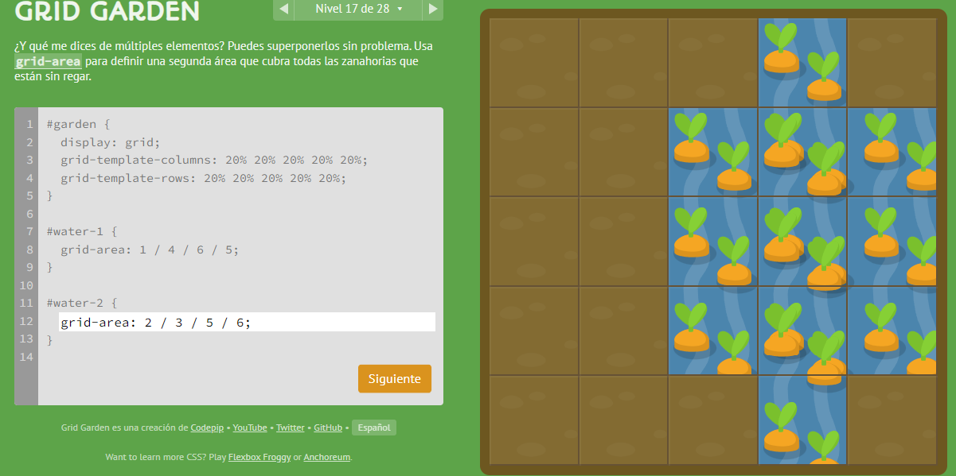

Para que el agua solo cubra las zanahorias, se utiliza grid-area, ya que este define el inicio y fin de un elemento en filas y columnas.

El orden especificado corresponde:

Grid-area: row-start / column-start / row-end / column-end

Lo que significa que el agua empezará en la fila 2 columna 3, y terminará en la fila 5 con columna 6.

Otro ejemplo que se puede superponer es el uso de una cuadricula con 4 columnas y 3 filas que se encuentra en un contenedor, en los cuales hay tres elementos.

Elemento1: Este ítem ocupa toda la primera fila, desde la primera columna hasta la última.

Elemento2: Este ítem ocupa dos columnas en la segunda fila, desde la primera columna hasta la tercera.

Elemento3: Este ítem se coloca en la segunda fila, pero desde la tercera columna hasta la última.

**Entonces:**

.Elemento1 { grid-area: 1 / 1 / 2 / 5 }

// De fila 1, columna 1 a fila 2, columna 5

.Elemento2 { grid-area: 2 / 1 / 3 / 3 }

// De fila 2, columna 1 a fila 3, columna 3

.Elemento3 { grid-area: 2 / 3 / 3 / 5 }

// De fila 2, columna 3 a fila 3, columna 5

**Nivel 19**

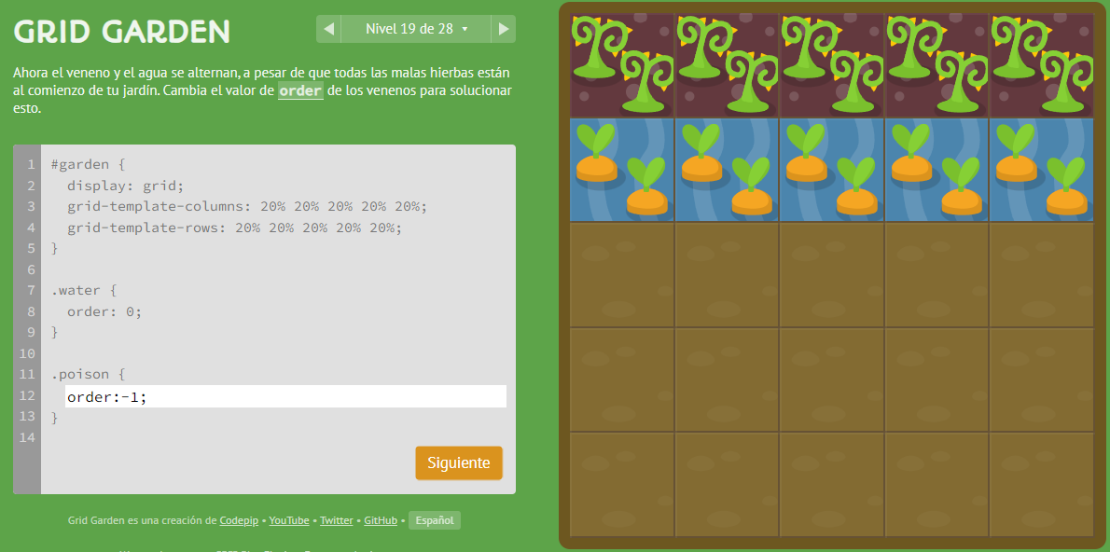

La propiedad *order* en CSS se utiliza para controlar el orden visual de los elementos dentro de un contenedor con **Flexbox** o **CSS Grid**, sin necesidad de modificar su posición en el HTML.

**Sintaxis:**

.item {

order: <número>;

}

<número>: Un número entero (positivo, negativo o 0).

**Negativo**: Se coloca antes que los elementos con valores de order mayores.

**Cero**: Es el valor predeterminado.

**Positivo**: Se coloca después que los elementos con valores de order menores.

Nivel 28

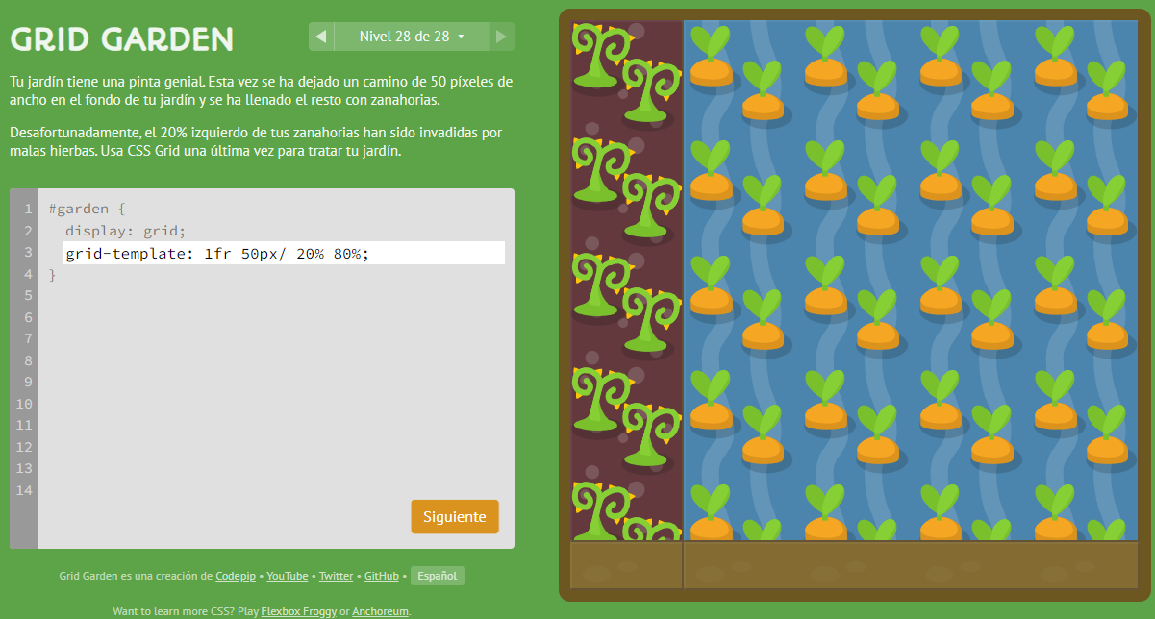

Grid-template combina dos propiedades para el diseño de una cuadrícula: grid-template-rows y grid-template-columns.

grid-template: <grid-template-rows> / <grid-template-columns>;

* grid-template-rows: Define las alturas de las filas.
* grid-template-columns: Define los anchos de las columnas.

La barra / separa las filas de las columnas.

Ejemplo:

*grid-template: 150px 250px 100px / 2fr 1fr 3fr;*

Esta línea de código **define** **3 filas**: primera fila de 150px, segunda fila de 250px, tercera fila de 100px.

Y **define 3 columnas**: primera columna ocupa 2 fracciones del espacio disponible, segunda columna ocupa 1 fracción del espacio disponible, tercera columna ocupa 3 fracciones del espacio disponible.

Evidencia realización de los 28 niveles

